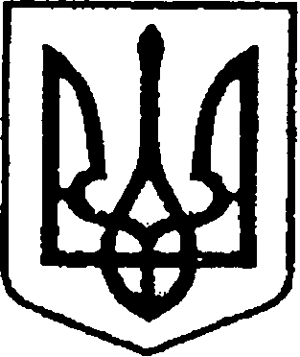

УКРАЇНА
ЧЕРНІГІВСЬКА ОБЛАСТЬ

Н І Ж И Н С Ь К А М І С Ь К А Р А Д А
9 сесія VІII скликання
Р І Ш Е Н Н Я

від 22 квітня 2021 р. м. Ніжин №19-9/2021

Про надання згоди на безоплатне прийняття
у комунальну власність Ніжинської
територіальної громади, в особі Ніжинської
міської ради Чернігівської області майна
(будівлі, споруди та обладнання), що
розташоване за адресою: Чернігівська
область, місто Ніжин, вулиця Шевченка,168

Відповідно до статей 25, 26, 42, 59, 60, 73 Закону України «Про місцеве самоврядування в Україні», Регламентy Ніжинської міської ради Чернігівської області, затвердженого рішенням Ніжинської міської ради від 27.11.2020 року
№3-2/2020, листа виробничого структурного підрозділу «Конотопське територіальне управління» Акціонерного товариства «Українська залізниця» філія «Центр будівельно-монтажних робіт та експлуатації будівель і споруд», міська рада вирішила:
1. Надати згоду на безоплатне прийняття у комунальну власність Ніжинської територіальної громади, в особі Ніжинської міської ради Чернігівської області майна (будівлі, споруди та обладнання), що розташоване за адресою: Чернігівська область, місто Ніжин, вулиця Шевченка,168, відповідно до технічних характеристик.
2. Начальнику відділу комунального майна управління комунального майна та земельних відносин Ніжинської міської ради Федчун Н.О. направити виробничому структурного підрозділу «Конотопське територіальне управління» пропозицію Ніжинської міської ради, що викладена у пункті 1 цього рішення.
3. Начальнику відділу комунального майна управління комунального майна та земельних відносин Ніжинської міської ради Федчун Н.О., забезпечити оприлюднення даного рішення на офіційному сайті Ніжинської міської ради протягом п’яти робочих днів після його прийняття.
4. Організацію виконання даного рішення покласти на першого заступника міського голови з питань діяльності виконавчих органів ради Вовченка Ф. І. та начальника управління комунального майна та земельних відносин Ніжинської міської ради Чернігівської області Онокало І.А.
5. Контроль за виконанням цього рішення покласти на постійну комісію міської ради з питань житлово-комунального господарства, комунальної власності, транспорту і зв’язку та енергозбереження (голова комісії – Дегтяренко В.М.).

Міський голова Олександр КОДОЛА

Візують:

Начальник управління комунального майна
та земельних відносин Ніжинської міської ради Ірина ОНОКАЛО

Перший заступник міського
голови з питань діяльності
виконавчих органів ради Федір ВОВЧЕНКО

Секретар Ніжинської міської ради Юрій ХОМЕНКО

Начальник відділу
юридично-кадрового
забезпечення апарату В’ячеслав ЛЕГА
виконавчого комітету
Ніжинської міської ради

Голова постійної комісії міської
ради з питань житлово-комунального
господарства, комунальної власності,
транспорту і зв’язку та енергозбереження Вячеслав ДЕГТЯРЕНКО

Голова постійної комісії міської ради з питань
регламенту, законності, охорони прав і свобод громадян,
запобігання корупції, адміністративно-територіального
устрою, депутатської діяльності та етики Валерій САЛОГУБ

